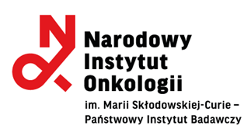

Dotyczy: postępowania o udzielenie zamówienia publicznego prowadzonego w trybie przetargu nieograniczonego na świadczenie usług telekomunikacyjnych w zakresie telefonii stacjonarnej
wraz z dzierżawą serwerów telekomunikacyjnych z wyposażeniem dla Narodowego Instytutu Onkologii im. Marii Skłodowskiej – Curie - Państwowego Instytutu Badawczego w Warszawie.
Nr sprawy: PN-248/23/DW

OŚWIADCZENIE Wykonawcy
składane w celu potwierdzenia, że oferowane dostawy odpowiadają wymaganiom określonym
przez Zamawiającego

w imieniu:

……………..…………………………………………………………………………………,
.......................................................................................................................................

pełna nazwa/firma Wykonawcy, adres, w zależności od podmiotu: NIP/PESEL, KRS/CEiDG)

Oświadczam/y, że:
- zaoferowane serwery telekomunikacyjne z wyposażeniem, aparaty telefoniczne systemowe o podwyższonej i standardowej funkcjonalności posiadają oznaczenie CE oraz aktualne dokumenty dopuszczające ich stosowanie na terenie Rzeczypospolitej Polskiej (deklaracja zgodności).
- dokumenty, o których mowa powyżej będą przekazane Zamawiającemu podczas realizacji umowy. Dokumenty w języku obcym należy złożyć wraz z tłumaczeniem na język polski.

UWAGA:
- Zamawiający zaleca przed podpisaniem, zapisanie dokumentu w formacie .pdf
- Dokument musi być opatrzony przez osobę lub osoby uprawnione do reprezentowania wykonawcy, kwalifikowanym podpisem elektronicznym i przekazany Zamawiającemu wraz z dokumentem (-ami) potwierdzającymi prawo do reprezentacji Wykonawcy przez osobę podpisującą ofertę.

